П О С Т А Н О В Л Е Н И Е
АДМИНИСТРАЦИИ ШПАКОВСКОГО МУНИЦИПАЛЬНОГО РАЙОНА
СТАВРОПОЛЬСКОГО КРАЯ

г. Михайловск
Об определении границ, прилегающих к некоторым организациям и объектам территорий, на которых не допускается розничная продажа алкогольной продукции, на территории муниципального образования Сенгилеевского сельсовета Шпаковского района Ставропольского края

В соответствии с Федеральным законом от 22 ноября 1995 г. N 171-ФЗ «О государственном регулировании производства и оборота этилового спирта, алкогольной и спиртосодержащей продукции и об ограничении потребления (распития) алкогольной продукции», постановлением Правительства Российской Федерации от 27 декабря 2012 г. N 1425 «Об определении органами государственной власти субъектов Российской Федерации мест массового скопления граждан и мест нахождения источников повышенной опасности, в которых не допускается розничная продажа алкогольной продукции, а также определении органами местного самоуправления границ прилегающих к некоторым организациям и объектам территорий, на которых не допускается розничная продажа алкогольной продукции», постановлением Правительства Ставропольского края от 21 февраля 2014 года № 58-п «Об определении мест нахождения источников повышенной опасности, в которых не допускается розничная продажа алкогольной продукции на территории Ставропольского края» администрация Шпаковского муниципального района Ставропольского края:

ПОСТАНОВЛЯЕТ:

1. Утвердить прилагаемые:
1.1. Перечень детских организаций, на прилегающих территориях к которым не допускается розничная продажа алкогольной продукции в стационарных торговых объектах и розничная продажа алкогольной продукции при оказании услуг общественного питания на территории муниципального образования Сенгилеевского сельсовета Шпаковского района Ставропольского края (далее – Сенгилеевский сельсовет).
- Перечень образовательных организаций, на прилегающих территориях к которым не допускается розничная продажа алкогольной продукции в стационарных торговых объектах и розничная продажа алкогольной продукции при оказании услуг общественного питания на территории Сенгилеевского сельсовета.
- Перечень объектов спорта, на прилегающих территориях к которым не допускается розничная продажа алкогольной продукции в стационарных торговых объектах и розничная продажа алкогольной продукции при оказании услуг общественного питания на территории Сенгилеевского сельсовета.
- Перечень медицинских организаций, на прилегающих территориях к которым не допускается розничная продажа алкогольной продукции в стационарных торговых объектах и розничная продажа алкогольной продукции при оказании услуг общественного питания на территории Сенгилеевского сельсовета.
- Перечень мест массового скопления граждан на прилегающих территориях к которым не допускается розничная продажа алкогольной продукции в стационарных торговых объектах и розничная продажа алкогольной продукции при оказании услуг общественного питания на территории Сенгилеевского сельсовета.
2. Определить минимальное значение расстояния от организаций и (или) объектов, на прилегающих территориях к которым не допускается розничная продажа алкогольной продукции в стационарных торговых объектах и объектах по оказанию услуг общественного питания:
- От входа для посетителей в детские и образовательные организации, объекты спорта, места массового скопления граждан, до границ прилегающих территорий, на которых не допускается розничная продажа алкогольной продукции в стационарных торговых объектах и объектах по оказанию услуг общественного питания – 50 метров.
- От входа для посетителей в медицинские организации до границ прилегающих территорий, на которых не допускается розничная продажа алкогольной продукции в стационарных торговых объектах и объектах по оказанию услуг общественного питания – 40 метров.
  - Максимальное значение расстояния от организаций и (или) объектов, на прилегающих территориях к которым не допускается розничная продажа алкогольной продукции в стационарных торговых объектах и объектах по оказанию услуг общественного питания не может превышать расстояние более чем на тридцать процентов от минимального.
  - Установить:
способ расчета расстояния от организаций и (или) объектов, указанных в подпунктах 1.1 - 1.5 пункта 1 настоящего постановления, до границ прилегающих территорий по прямой линии от входа для посетителей в здание (строение, сооружение), в котором расположены организации и (или) объекты, до входа для посетителей в стационарный торговый объект или объект по оказанию услуг общественного питания;
способ расчета расстояния от организаций и (или) объектов, указанных в подпунктах 1.1 - 1.5 пункта 1 настоящего постановления, до границ прилегающих территорий по прямой линии от входа для посетителей на обособленную территорию, до входа для посетителей в стационарный торговый объект или объект по оказанию услуг общественного питания.
При наличии нескольких входов для посетителей расчет производится по прямой линии от каждого входа с последующим объединением границ прилегающих территорий.
5. Контроль за выполнением настоящего постановления возложить на заместителя главы администрации Шпаковского муниципального района Новикову Н.А.
6. Настоящее постановление вступает в силу на следующий день после его официального опубликования.

Временно исполняющий полномочия и
обязанности главы Шпаковского
муниципального района
Ставропольского края В.П. Шиянов

Приложение № 1
к постановлению администрации Шпаковского муниципального района Ставропольского края

ПЕРЕЧЕНЬ
детских организаций, на прилегающих территориях к которым не допускается розничная продажа алкогольной продукции в стационарных торговых объектах и розничная продажа алкогольной продукции при оказании услуг общественного питания на территории муниципального образования Сенгилеевского сельсовета Шпаковского района
Ставропольского края
№ п/п | Наименование объекта | Место нахождения
1. | МКДОУ Детский сад № 8 | с. Сенгилеевское, улица Мира, 7
2. | МКДОУ Детский сад № 9 | с. Сенгилеевское, улица Пирогова, 35, А
3. | МКДОУ Детский сад № 13 | с. Сенгилеевское, улица Шоссейная, 46
Примечание:
Детские организации — организации, осуществляющие деятельность по дошкольному и начальному общему образованию. (Постановление Правительства РФ от 27 декабря 2012 года № 1425 «Об определении органами государственной власти субъектов Российской Федерации мест массового скопления граждан и мест нахождения источников повышенной опасности, в которых не допускается розничная продажа алкогольной продукции, а также определении органами местного самоуправления границ прилегающих к некоторым организациям и объектам территорий, на которых не допускается розничная продажа алкогольной продукции»).
Границы прилегающих территорий к детским организациям, на прилегающих территориях к которым не допускается розничная продажа алкогольной продукции в стационарных торговых объектах и розничная продажа алкогольной продукции при оказании услуг общественного питания на территории муниципального образования Сенгилеевского сельсовета Шпаковского района Ставропольского края, определяются в соответствии с прилагаемыми схемами.

Приложение № 2
к постановлению администрации Шпаковского муниципального района Ставропольского края

ПЕРЕЧЕНЬ
образовательных организаций, на прилегающих территориях к которым не допускается розничная продажа алкогольной продукции в стационарных торговых объектах и розничная продажа алкогольной продукции при оказании услуг общественного питания на территории муниципального образования Сенгилеевского сельсовета Шпаковского района
Ставропольского края

№ п/п | Наименование объекта | Место нахождения
1. | МБОУ средняя общеобразовательная школа № 8 | с. Сенгилеевское, улица Комсомольская, 77
2. | МБОУ средняя общеобразовательная школа № 8 | пос. Приозерный, улица Школьная, 19
3. | ГКОУ «Специальная (коррекционная) общеобразовательная школа-интернат № 5» | с. Сенгилеевское, улица Ленина, 10
4. | Филиал МБОУ ДОД «Детская музыкальная школа» с. Пелагиада в с. Сенгилеевском | с. Сенгилеевское, улица Пирогова, 34, Б

Примечание:
Образовательные учреждения — организации, определенные в соответствии с Законом Российской Федерации «Об образовании» и имеющие лицензию на осуществление образовательной деятельности. (Постановление Правительства РФ от 27 декабря 2012 года № 1425 «Об определении органами государственной власти субъектов Российской Федерации мест массового скопления граждан и мест нахождения источников повышенной опасности, в которых не допускается розничная продажа алкогольной продукции, а также определении органами местного самоуправления границ прилегающих к некоторым организациям и объектам территорий, на которых не допускается розничная продажа алкогольной продукции»).
Границы прилегающих территорий к образовательным организациям на прилегающих территориях к которым не допускается розничная продажа алкогольной продукции в стационарных торговых объектах и розничная продажа алкогольной продукции при оказании услуг общественного питания на территории муниципального образования Сенгилеевского сельсовета Шпаковского района Ставропольского края, определяются в соответствии с прилагаемыми схемами.

Приложение № 3
к постановлению администрации Шпаковского муниципального района Ставропольского края

ПЕРЕЧЕНЬ
объектов спорта, на прилегающих территориях к которым не допускается розничная продажа алкогольной продукции в стационарных торговых объектах и розничная продажа алкогольной продукции при оказании услуг общественного питания на территории муниципального образования Сенгилеевского сельсовета Шпаковского района Ставропольского края

№  п/п | Наименование объекта | Место нахождения
1. | Спортивное ядро | с. Сенгилеевское, улица Пирогова, б/н
Примечание:
Объекты спорта — объекты недвижимого имущества или комплексы недвижимого имущества, специально предназначенные для проведения физкультурных мероприятий и (или) спортивных мероприятий, в том числе спортивные сооружения. (Федеральный закон от 04 декабря 2007 года № 329 - ФЗ (ред. От 23.06.2014) «О физической культуре и спорте в Российской Федерации»).
Границы прилегающих территорий к объектам спорта на прилегающих территориях к которым не допускается розничная продажа алкогольной продукции в стационарных торговых объектах и розничная продажа алкогольной продукции при оказании услуг общественного питания на территории Сенгилеевского сельсовета Шпаковского района Ставропольского края, определяются в соответствии с прилагаемыми схемами.

Приложение № 4
к постановлению администрации Шпаковского муниципального района Ставропольского края

ПЕРЕЧЕНЬ
медицинских организаций, на прилегающих территориях к которым не допускается розничная продажа алкогольной продукции в стационарных торговых объектах и розничная продажа алкогольной продукции при оказании услуг общественного питания на территории муниципального образования Сенгилеевского сельсовета Шпаковского района
Ставропольского края

№  п/п | Наименование объекта | Место нахождения
1. | Сенгилеевская участковая больница ГБУЗ «Шпаковская центральная районная больница» | с. Сенгилеевское, улица Пирогова, 43, Б
2. | ФАП поселка Приозерный ГБУЗ «Шпаковская центральная районная больница» | пос. Приозерный, улица Школьная, 17

Примечание:
Медицинская организация — юридическое лицо независимо от организационно-правовой формы, осуществляющее в качестве основного (уставного) вида деятельности медицинскую деятельность на основании лицензии, выданной в порядке, установленном законодательством Российской Федерации. Положения настоящего Федерального закона, регулирующие деятельность медицинских организаций, распространяются на иные юридические лица независимо от организационно-правовой формы, осуществляющие наряду с основной (уставной) деятельностью медицинскую деятельность, и применяются к таким организациям в части, касающейся медицинской деятельности. В целях настоящего Федерального закона к медицинским организациям приравниваются индивидуальные предприниматели, осуществляющие медицинскую деятельность. (Федеральный закон от 21 ноября 2011 года № 323-ФЭ (ред. от 22.10.2014) «Об основах охраны здоровья граждан в Российской Федерации»),
Границы прилегающих территорий к медицинским организациям, на прилегающих территориях к которым не допускается розничная продажа алкогольной продукции в стационарных торговых объектах и розничная продажа алкогольной продукции при оказании услуг общественного питания на территории Сенгилеевского сельсовета Шпаковского района Ставропольского края, определяются в соответствии с прилагаемыми схемами.

Приложение № 5
к постановлению администрации Шпаковского муниципального района Ставропольского края

ПЕРЕЧЕНЬ
мест массового скопления граждан, на прилегающих территориях к которым не допускается розничная продажа алкогольной продукции в стационарных торговых объектах и розничная продажа алкогольной продукции при оказании услуг общественного питания на территории муниципального образования Сенгилеевского сельсовета Шпаковского района
Ставропольского края

№ п/п | Наименование объекта | Место расположения
1. | Площадь перед МКУК «Сельский культурный комплекс» с. Сенгилеевского | с. Сенгилеевское, улица Пирогова, 34, Б
2. | МКУК «Сельский культурный комплекс»  с. Сенгилеевского | с. Сенгилеевское, улица Пирогова, 34, Б
3. | МКУК «Сельский культурный комплекс»  с. Сенгилеевского | пос. Приозерный, улица Школьная, 1
4. | Парковая зона села Сенгилеевского | с. Сенгилеевское, улица Пирогова, 34, Б

Примечание:
Границы прилегающих территорий к местам массового скопления граждан на прилегающих территориях к которым не допускается розничная продажа алкогольной продукции в стационарных торговых объектах и розничная продажа алкогольной продукции при оказании услуг общественного питания на территории Сенгилеевского сельсовета Шпаковского района Ставропольского края, определяются в соответствии с прилагаемыми схемами.

Приложение
к перечню детских организаций, на прилегающих территориях к которым не допускается розничная продажа алкогольной продукции в стационарных торговых объектах и розничная продажа алкогольной продукции при оказании услуг общественного питания на территории муниципального образования Сенгилеевского сельсовета Шпаковского района
Ставропольского края

- МКДОУ Детский сад № 8, с. Сенгилеевское, улица Мира, 7

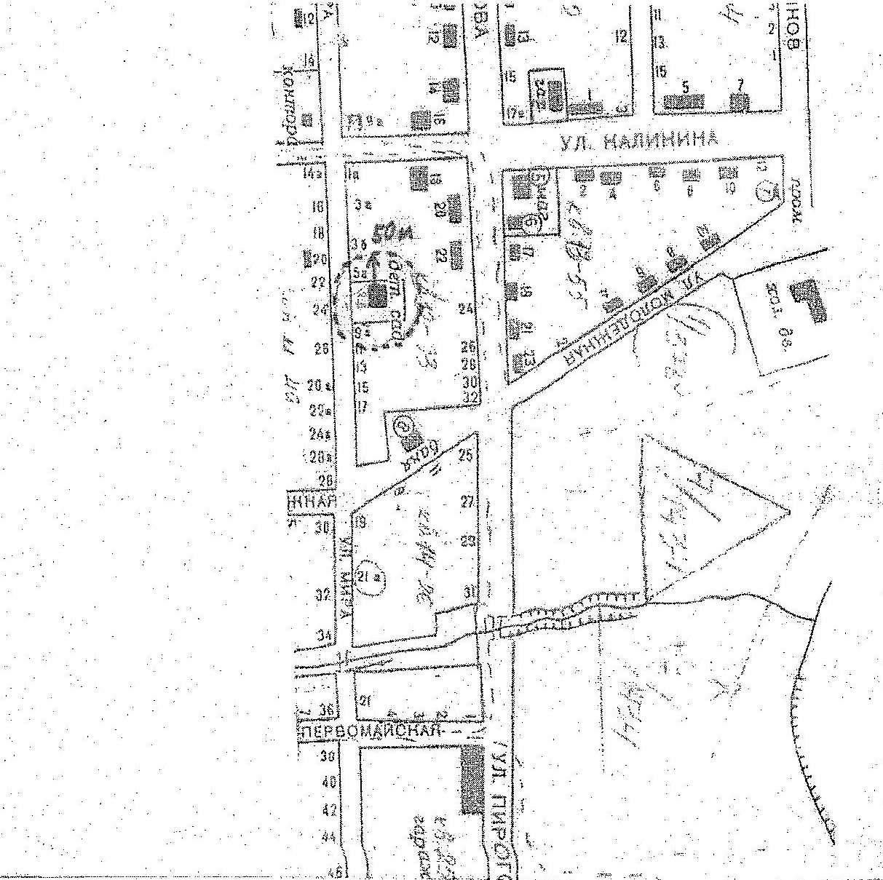

2. МКДОУ Детский сад № 9, с. Сенгилеевское, улица Пирогова, 35, А

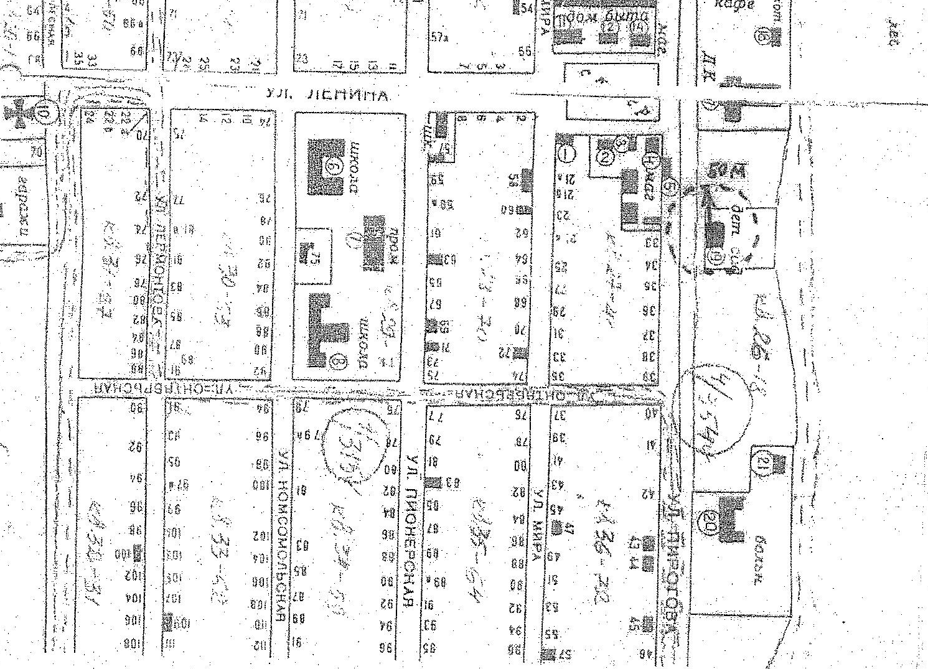

3. МКДОУ Детский сад № 13, с. Сенгилеевское, улица Шоссейная, 46

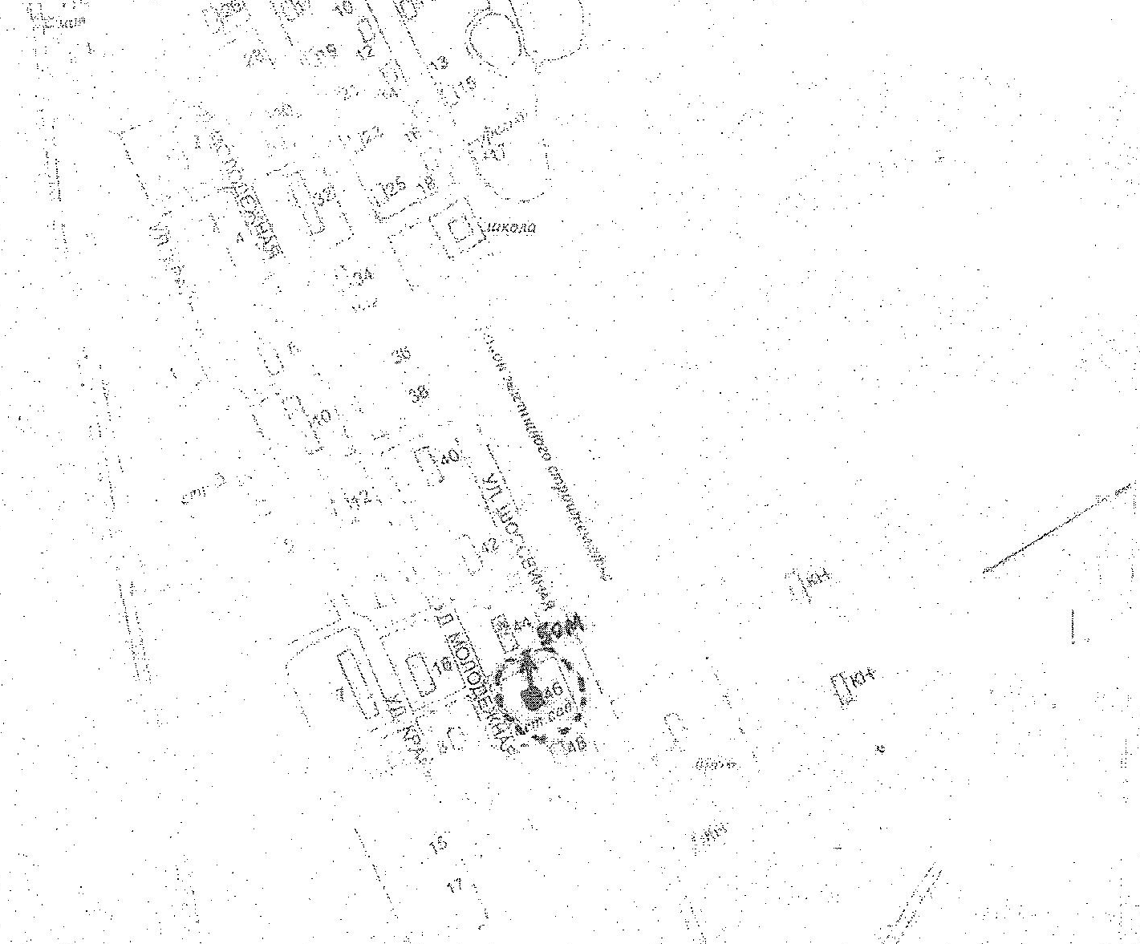

Приложение
к перечню образовательных организаций, на прилегающих территориях к которым не допускается розничная продажа алкогольной продукции в стационарных торговых объектах и розничная продажа алкогольной продукции при оказании услуг общественного питания на территории муниципального образования Сенгилеевского сельсовета Шпаковского района
Ставропольского края

1. МБОУ средняя общеобразовательная школа № 8, с. Сенгилеевское, улица Комсомольская, 77

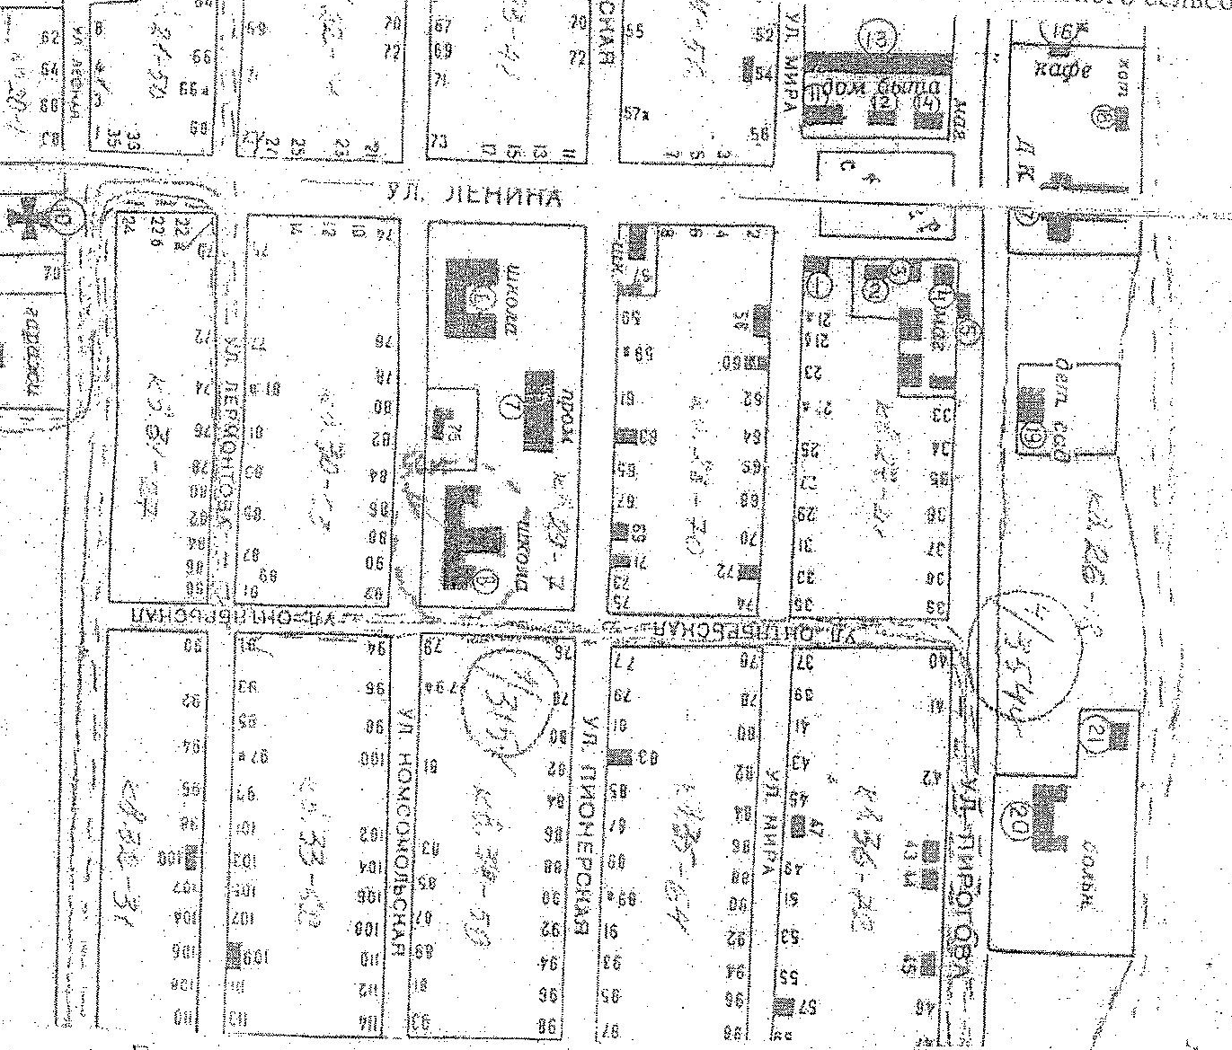

- МБОУ средняя общеобразовательная школа № 8, пос. Приозерный, улица Школьная, 19

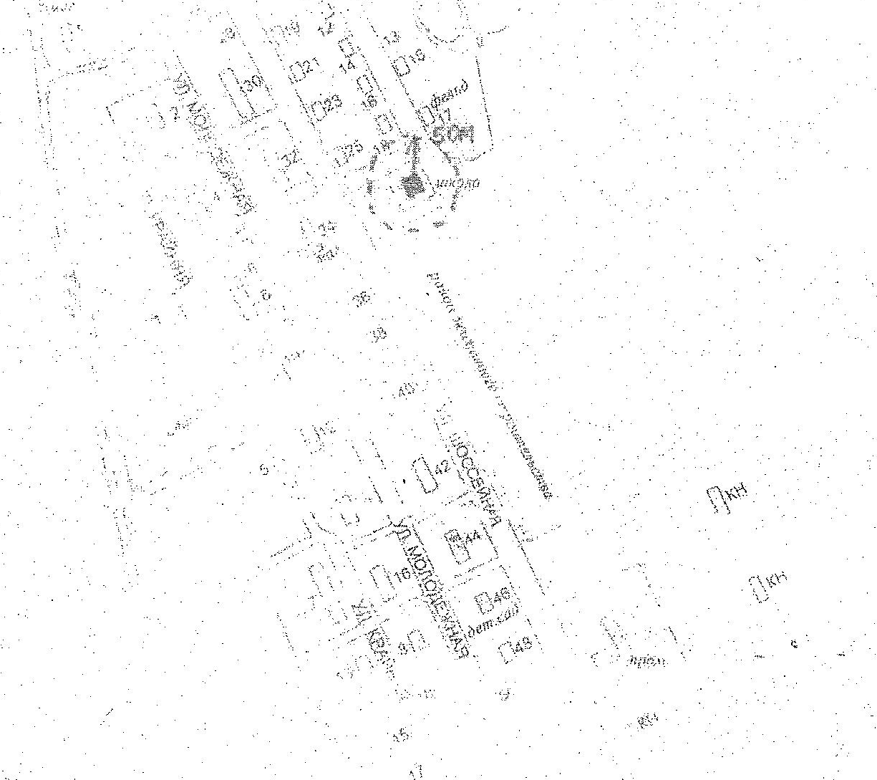

3. ГКОУ «Специальная (коррекционная) общеобразовательная школа-интернат № 5», с. Сенгилеевское, улица Ленина, 10

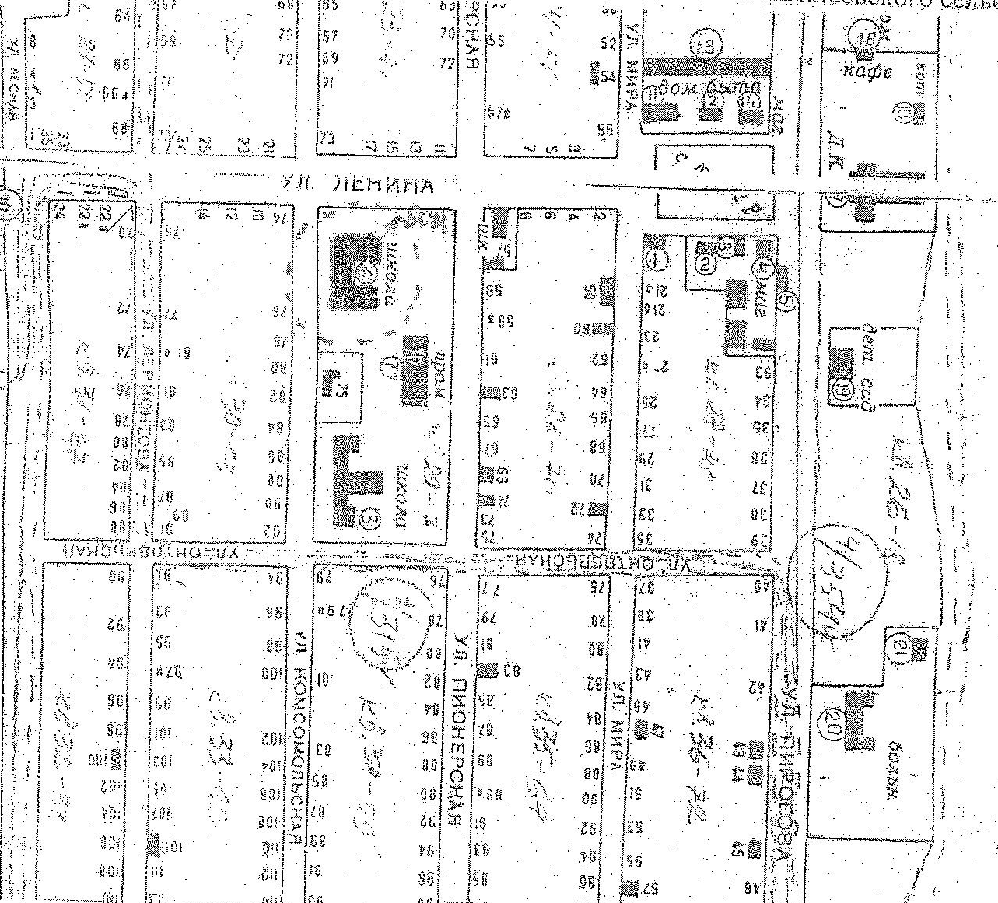

4. Филиал МБОУ ДОД «Детская музыкальная школа» с. Пелагиада в с. Сенгилеевском, с. Сенгилеевское, улица Пирогова, 34, Б

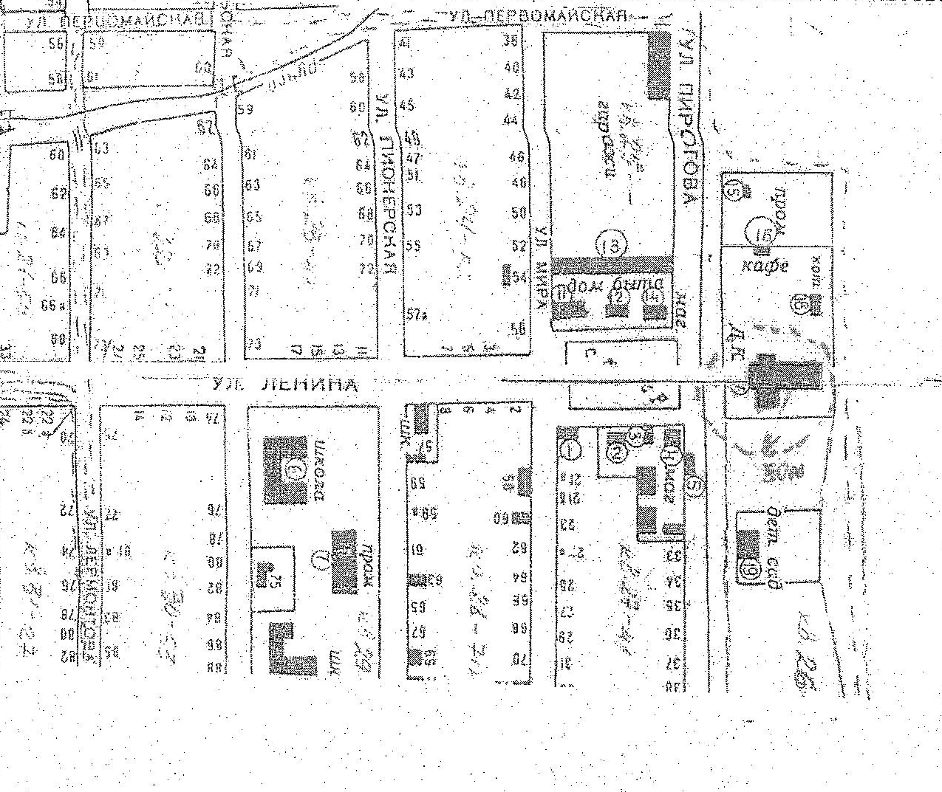

Приложение
к перечню объектов спорта, на прилегающих территориях к которым не допускается розничная продажа алкогольной продукции в стационарных торговых объектах и розничная продажа алкогольной продукции при оказании услуг общественного питания на территории муниципального образования Сенгилеевского сельсовета Шпаковского района
Ставропольского края

- Спортивное ядро, с. Сенгилеевское, улица Пирогова, б/н

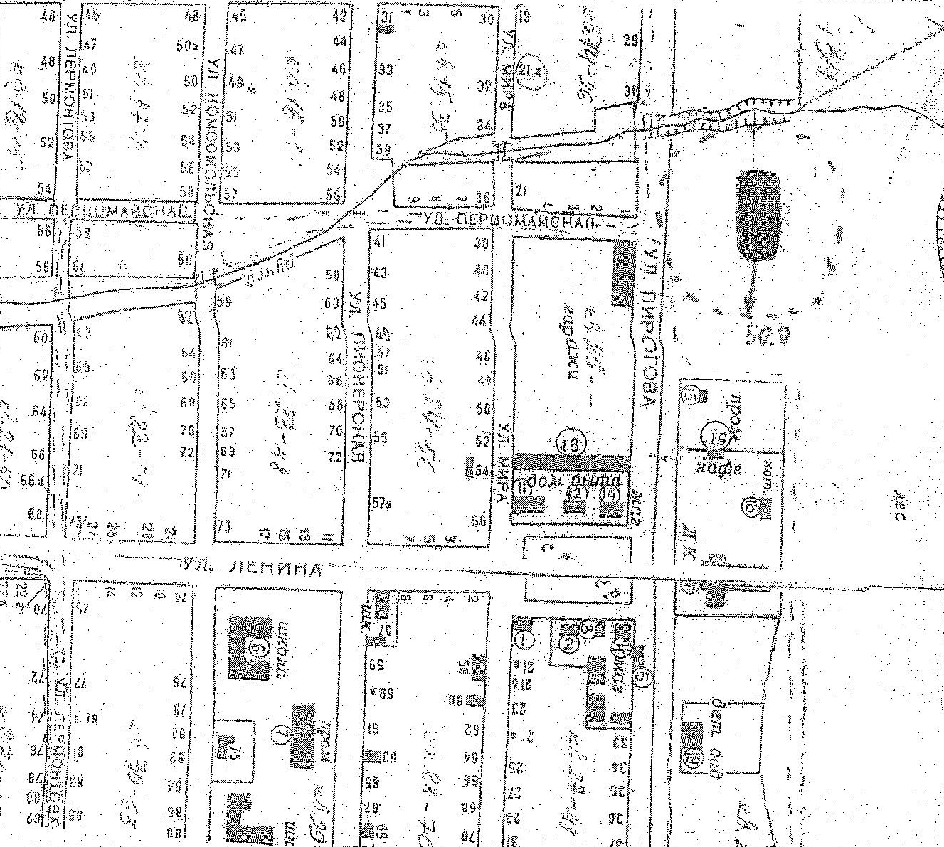

Приложение
к перечню медицинских организаций, на прилегающих территориях к которым не допускается розничная продажа алкогольной продукции в стационарных торговых объектах и розничная продажа алкогольной продукции при оказании услуг общественного питания на территории муниципального образования Сенгилеевского сельсовета Шпаковского района
Ставропольского края

1. Сенгилеевская участковая больница ГБУЗ «Шпаковская центральная районная больница», с. Сенгилеевское, улица Пирогова, 43, Б

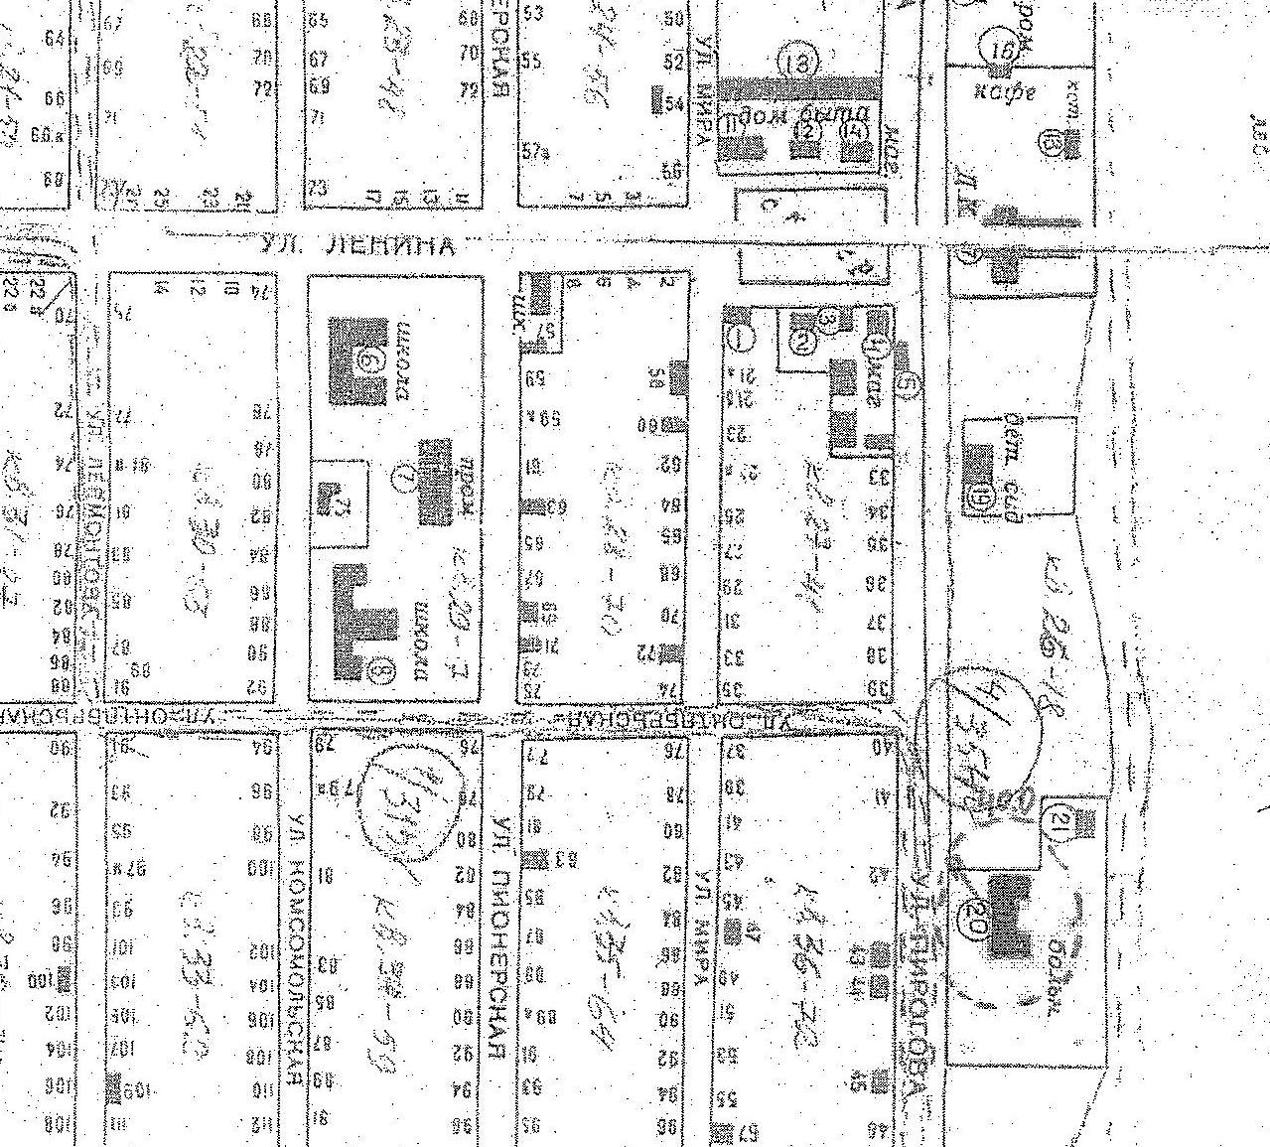

2. ФАП поселка Приозерный ГБУЗ «Шпаковская центральная районная больница», поселок Приозерный, улица Школьная, 17

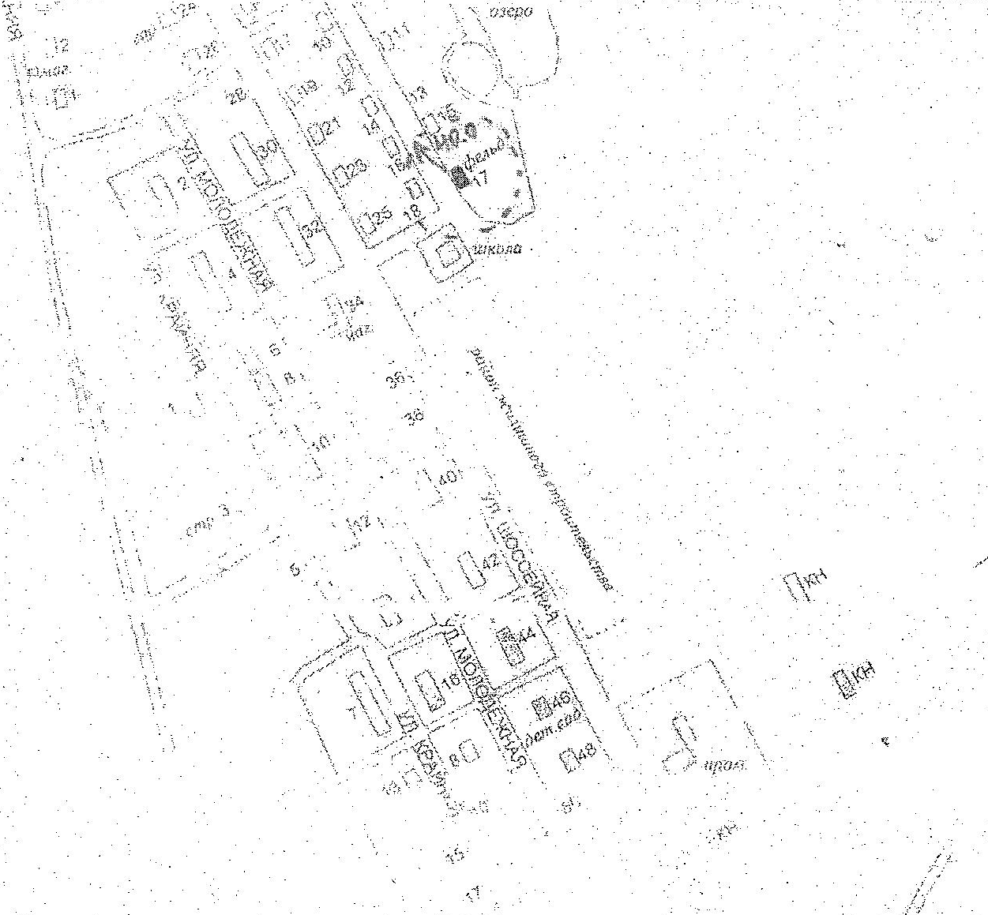

Приложение
к перечню мест массового скопления граждан, на прилегающих территориях к которым не допускается розничная продажа алкогольной продукции в стационарных торговых объектах и розничная продажа алкогольной продукции при оказании услуг общественного питания на территории муниципального образования Сенгилеевского сельсовета Шпаковского района
Ставропольского края

- Площадь перед МКУК «Сельский культурный комплекс» с. Сенгилеевского, с. Сенгилеевское, улица Пирогова, 34, Б

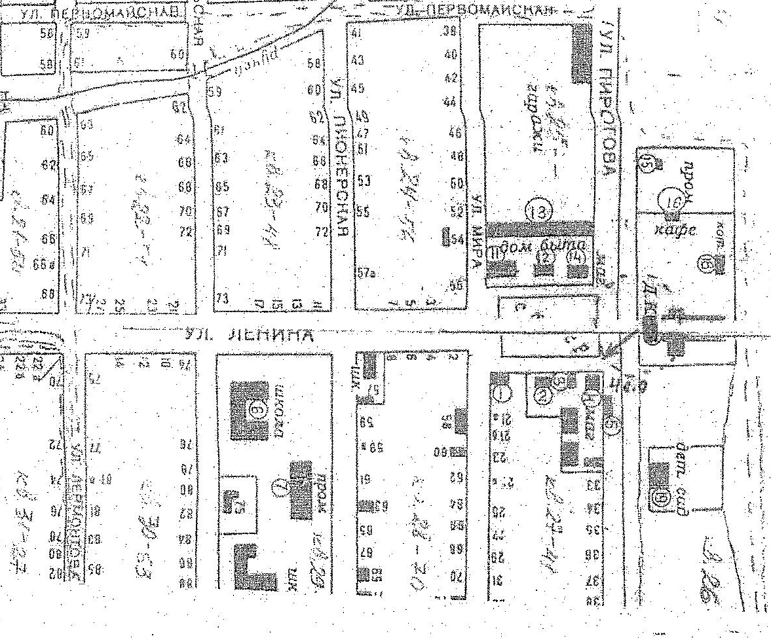

2. МКУК «Сельский культурный комплекс» с. Сенгилеевского, с. Сенгилеевское, улица Пирогова, 34, Б

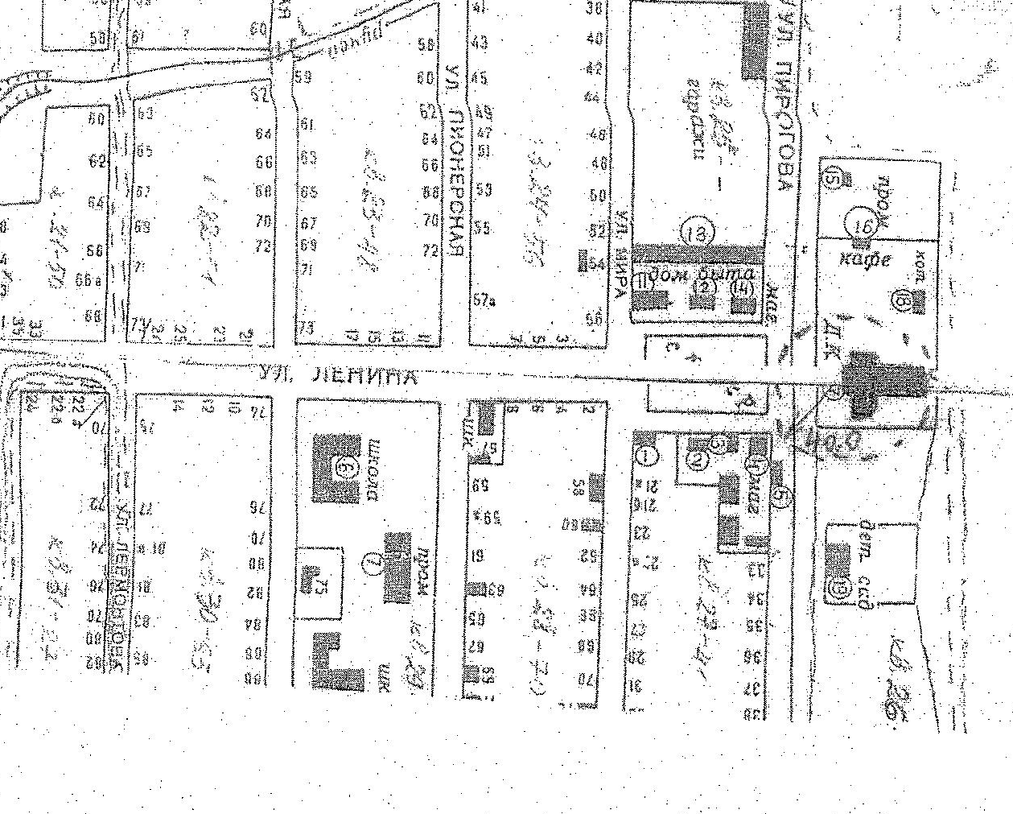

3. МКУК «Сельский культурный комплекс» с. Сенгилеевского, поселок Приозерный, улица Школьная, 1

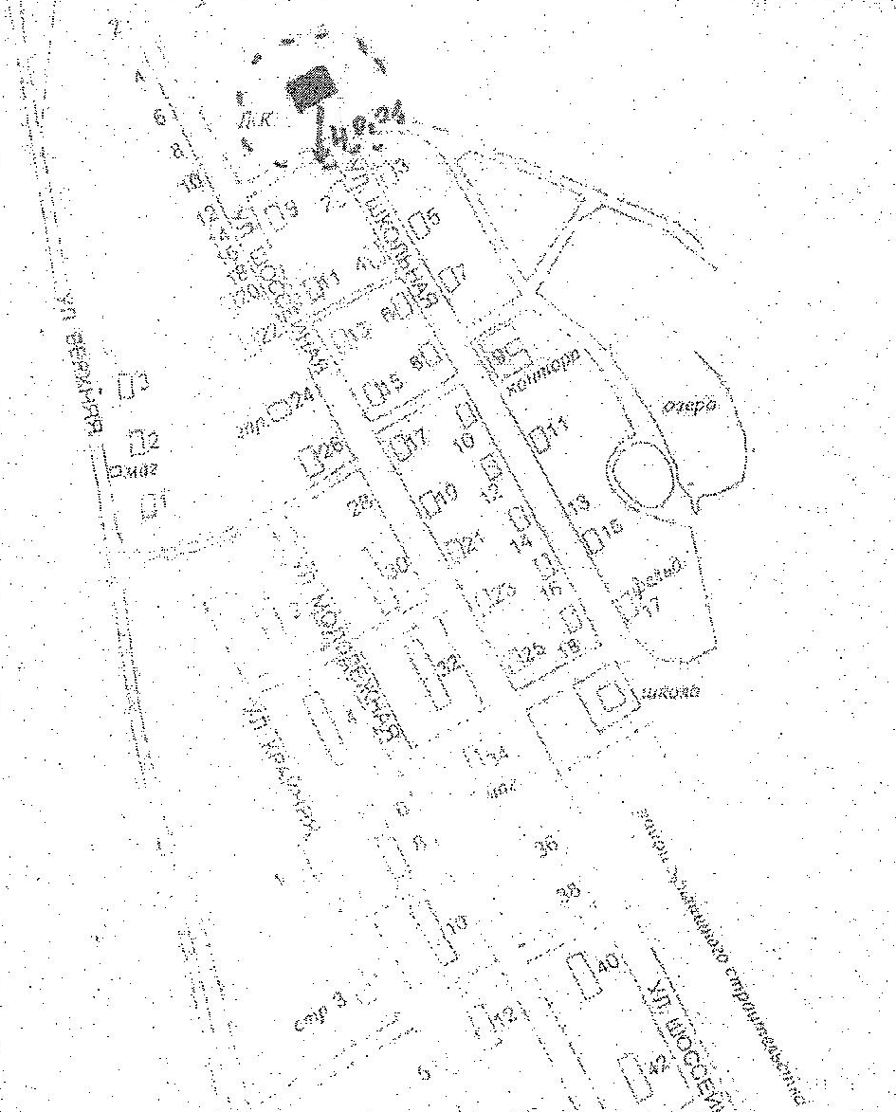

4. Парковая зона села Сенгилеевского, с. Сенгилеевское, улица Пирогова, 34, Б

